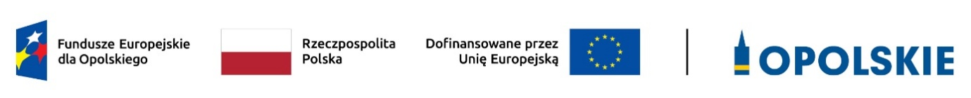

Oświadczam, że:
Podmiot, który reprezentuję, tj. ..................................................... /pełna nazwa Wnioskodawcy zgodnie z dokumentem rejestrowym/
w ciągu minionych 3 lat
☐ otrzymał pomoc de minimis w następującej wielkości: …………………………….. PLN, tj. …………………………….. EUR.
☐ nie otrzymał pomocy de minimis.

(proszę wypełnić z uwzględnieniem wszystkich zaświadczeń o pomocy de minimis otrzymanych w ciągu minionych 3 lat)
Lp. | Organ udzielający pomocy | Podstawa prawna otrzymanej pomocy | Dzień udzielenia pomocy  (dzień-miesiąc-rok) | Nr programu pomocowego, decyzji lub umowy | Forma pomocy | Wartość pomocy brutto
 |  |  |  |  |  | w PLN | w EUR
1
2
3
 |  |  |  |  | Razem

UWAGA! W odniesieniu do oświadczenia związanego z pomocą de minimis ma zastosowanie definicja jednego przedsiębiorcy w rozumieniu Rozporządzenia Komisji (UE) nr 2023/2831 z dnia 13 grudnia 2023 r. w sprawie stosowania art. 107 i 108 Traktatu o funkcjonowaniu Unii Europejskiej do pomocy de minimis (Dz.U.UE.L.2023.2831).

